Структура паспорта Княгининского муниципального образования Нижегородской области
№ п/п | Раздел | Описание раздела | Содержание
1. | Название муниципального образования | Заголовок Паспорта | - Княгининский муниципальный район  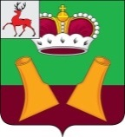
2. | О муниципальном образовании | - Краткая характеристика | Расположен на юго-востоке центральной части Нижегородской области. Районный центр – город Княгинино. находится в 120 км от г. Н.Новгорода  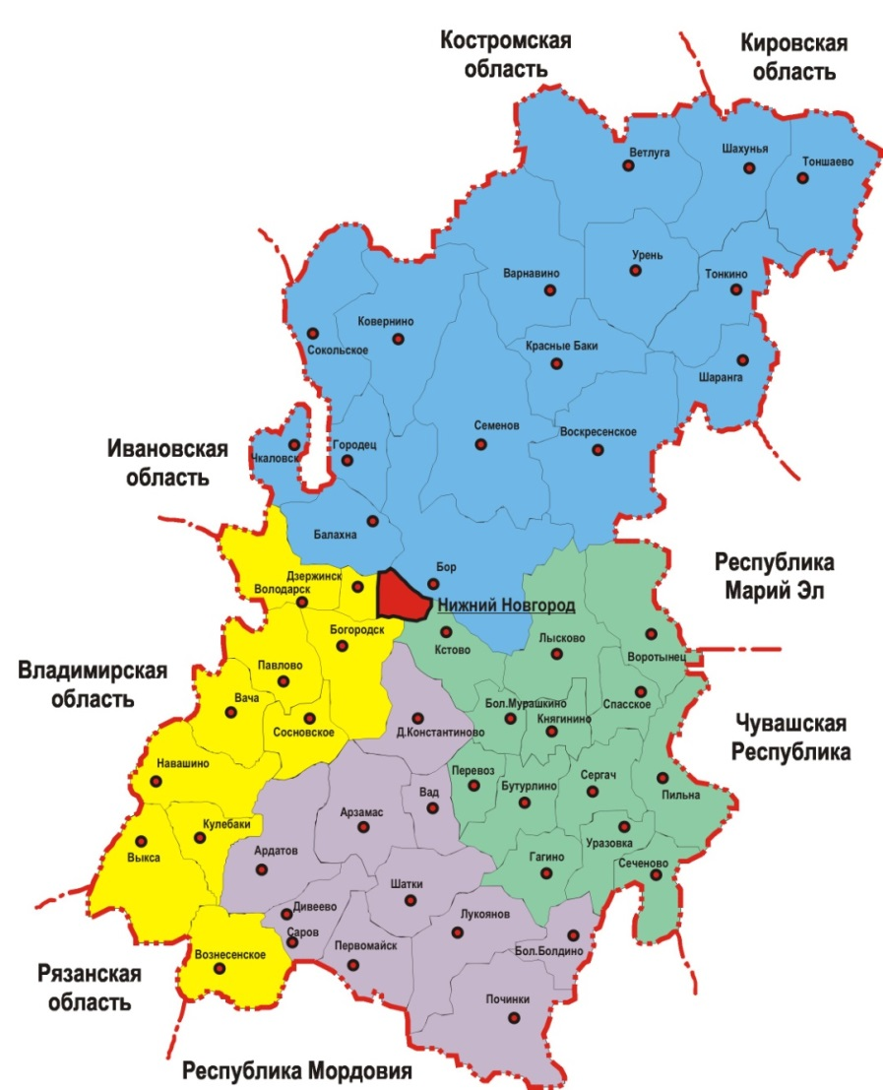  - Площадь Княгининского муниципального района -769 кв.км.; г. Княгинино – 8,6 кв.км;  - Численность населения Княгининского муниципального района -11350 человек, города Княгинино -6629 человек  - Удаленность от г.Н.Новгорода 120 км, время в пути на автомобиле -1ч.20 мин, на автобусе 2 ч.10 мин.  - Основные магистрали: Работки – Порецкое -33,56 км; Лысково-Княгинино -9,938 км; Лысково – Леньково – Троицкое -а/д Работки – Порецкое-26,344 км. Автовокзал расположен по адресу: г. Княгинино, ул. Ленина, дом 72 , площадь 80,3 кв.м., пассажиропоток 24,5 тыс. чел. в год. Ближайшая железнодорожная станция - г. Сергач (в 50 км), до пристани в г. Лысково - 35 км.  - 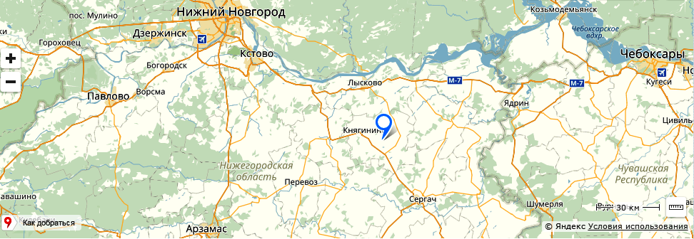  - Расстояние до крупнейших городов области: г. Кстово-78 км, г. Арзамас-105 км; г. Бор -110 км.
 |  | - Историческая справка | - Княгининская земля -это бывшая вотчина князя Михаила Ивановича Воротынского, которому она в 1552 году была пожалована Иваном Грозным за доблесть, проявленную во время взятия Казани. В 1779 году указом Екатерины II селу Княгинино был присвоен статус уездного города. В состав Княгининского уезда входили современные Б. Мурашкинский, Бутурлинский и часть Перевозского района. В 1781 году Департаментом геральдики правительствующего сената Княгинино присваивается герб.  В 1784 году был утвержден генеральный план города Княгинино. До этого строительство велось в хаотическом порядке.  В январе 1797 года статус уездного города был упразднен, но в октябре этого же года снова восстановлен. В октябре 1918 года уездные города как остатки «засилья контрреволюции» перестают существовать. Все уездные учреждения, кроме военкомата, переехали в село Большое Мурашкино, но уезд продолжал называться Княгининским.  Все прошлое Княгинина связано с шапочно-фуражным промыслом. В марте 1928 года из кустарей шапочников была организована промыслово-кооперативная артель «Шапочник», откуда взяло свое начало ЗАО «Княгининская швейная фабрика». В 1903 году был построен винный завод из кирпича местных производителей. В настоящее время в этом здании находится АО «Княгининское молоко».
3. | Природно-ресурсный потенциал | - Климат | - Район находится в зоне умеренно-континентального климата. Средняя температура воздуха в: зимние месяцы (декабрь, январь, февраль) – 19 градусов, возможное понижение до -40. Весенние месяцы (март, апрель. май) -2 до +11 градусов. Летние месяцы (июнь, июль, август) +20 градусов, возможно потепление до +36 градусов. Осенние месяцы (сентябрь, октябрь, ноябрь) +5 до -10 градусов. В период с октября по март преобладает ветер юго-западного направления. В период с апреля по август направление ветра неустойчивое. Направление среднего ветра 225 градусов, скорость от 2 до 15 м/сек.
 |  | - Имеющиеся природные ресурсы, способствующие развитию инвестиционной привлекательности | В районе преобладают суглинистые почвы - 59540 га, которые являются основной составляющей серых лесных почв, содержащих 3-4% перегноя. Они достаточно плодородны и представляют собой переходный тип почв между подзолистыми и черноземами. Эти почвы большей частью окультурены и издавна используются в сельском хозяйстве.  Земли: Муниципальные -672,3 га, частные -50012 га (в собственности граждан -40033 га, в собственности юридических лиц-9979 га), областные-26000 га.  Используемые:  - с/х предприятиями – 37497 га  - КФХ -8416 га  - ЛПХ – 1957 га  - Горьковской геолого-разведывательной партией в 3 км. от г. Княгинино открыто месторождение глины, которая пригодна для производства керамического кирпича. В районе наблюдается уникальное природное явление – подземные карстовые пустоты, которые можно использовать для газового хранилища. По данным ФГУ ГП «Волгогеология» отмечены 3 проявления горючих сланцев, песчано–гравийного материала и сапропеля и 23 месторождения торфа, которое можно использовать на топливо и удобрение.  - Княгининский район входит в группу малолесных районов Нижегородской области. Общая площадь лесов составляет 9,071 тыс. га, лесистость – 11,6 %. Запасы древесины составили 2,70 тыс. куб.м., более 80 % занимают мягколиственные породы – осина, береза.. Процент использования расчетной лесосеки составляет – 18,5%.
4. | Качество жизни | - Гостиницы | - В настоящее время не имеется
 |  | - Образовательные учреждения | - В районе функционирует 4 общеобразовательные школы (из них 1 филиал), 13 дошкольных общеобразовательных учреждений (из них 6 филиалов), 1 учреждение дополнительного образования детей МБУ ДО «Княгининский Дом детского творчества».  - * 27 декабря 2002 года в г. Княгинино был открыт государственный инженерно-экономический институт. В конце 2014 года он переименован в университет. В университете обучается 2334 человек по очной форме и 2223 по заочной. По программам высшего профессионального образования обучается 2609 студентов, среднего профессионального образования - 1281 В аспирантуре обучается 54 человека, в докторантуре - 4 Кроме того, ежегодно обучаются по программам повышения квалификации более 300 человек, по программам переподготовки кадров – более 50 человек, на курсах подготовки водителей автомобиля – 150 человек, на курсах подготовки рабочих массовых профессий – до 40 человек.  Особенностью университета является его кластерная структура. Расположен он на 4 разноудаленных территориях области: в городе Княгинино, рабочем посёлке Воротынец, посёлке Васильсурск, городе Нижний Новгород. Образовательная деятельность осуществляется на 2 факультетах и в двух институтах (на правах факультетов):  −Экономический факультет;  −Факультет информационных технологий и систем связи;  −Инженерный институт;  −Институт транспорта сервиса и туризма;  - Институт дополнительного образования.  Структурными подразделениями университета являются профильные образовательные центры: Центр водительской подготовки, Центр прикладных квалификаций и  содействия трудоустройству выпускников, Центр сертифицированного обучения пользователей программными продуктами «1С»; Центр энергоаудита; Центр – сетевая академия «Cisco» и другие.  На базе университета в 2019 году создан IT-Куб г. Княгинино в рамках федерального проекта «Цифровая образовательная среда» национального проекта «Образование», при поддержке Фонда развития новых форм образования, Правительства Нижегородской области, Министерства образования, науки и молодежной политики Нижегородской области, Княгининского университета и партнеров проекта. Это центр образования детей по программам, направленным на ускоренное освоение актуальных и востребованных знаний, навыков и компетенций в сфере информационных технологий.  Проект формирует современную образовательную экосистему, объединяющую компании-лидеров ИТ-рынка, опытных наставников и начинающих разработчиков от 7 до 18 лет.  В 2019 году  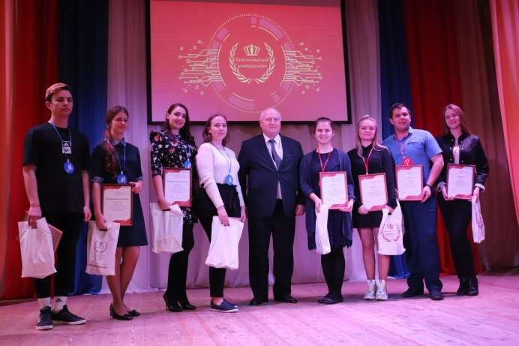  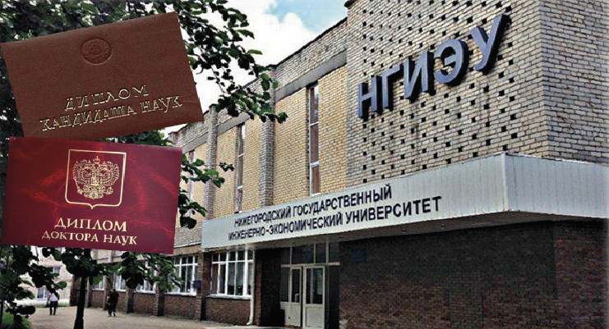  - 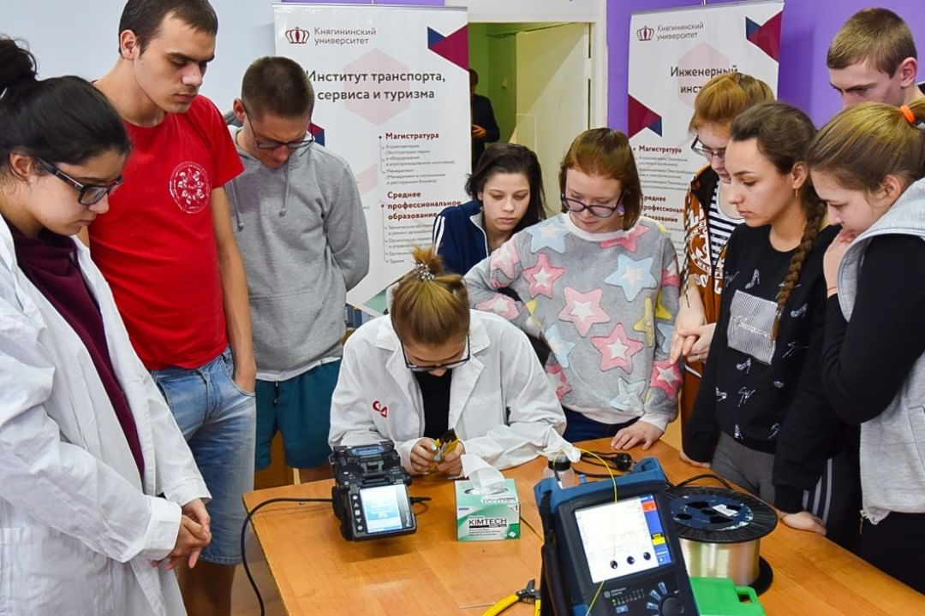  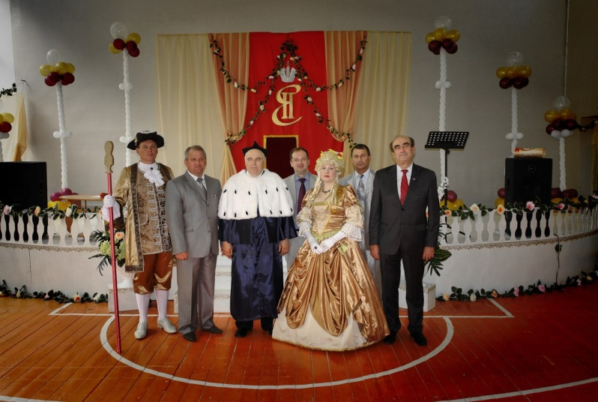
 |  | - Учреждения здравоохранения | Медицинская помощь жителям Княгининского района оказывается на базе ГБУЗ НО «Княгининская ЦРБ» где работает 56 коек круглосуточного стационара (по профилям: терапия, хирургия, гинекология, педиатрия, паллиативная медицинская помощь, инфекционные болезни, профильная интенсивная терапия) 30 коек дневного пребывания (по профилям: терапия, неврология, хирургия, гинекология, педиатрия), поликлиника на 150 посещений в смену, 11 фельдшерско-акушерских пунктов, 1 отделение общей врачебной практики
 |  | - Культурно-развлекательные учреждения и мероприятия | - концертные залы (зрительный зал) в составе районного Дома культуры, на 250 мест;  - музеи: - Княгининский районный краеведческий народный музей (г. Княгинино, пер. Советский, д. 2).  - - Морская библиотека-музей им. В.Г. Гузанова ( г. Княгинино, ул. Свободы, д. 54)  - Частный музей д. Малое Корево  - Фестивали  - Межрайонный фестиваль народных инструментов «Соловьиные напевы» - Фестиваль проводится с целью сохранения традиционной музыкальной культуры и развития народного музыкального исполнительства. Фестиваль проводится с 2016 года;  - Фестиваль женской поэзии «Разнотравье». Целью проведения фестиваля является популяризация женской поэзии и выявление молодых начинающих талантов. Фестиваль-конкурс проводится второй год;  - Районный фестиваль «Княгининский кРАЙ-территория любви». Фестиваль проводится с целью выявления талантов и творческих способностей участников, приобщение жителей района к комплексному изучению и сохранению природного и культурного наследия своей малой родины;  - Межрайонный фестиваль патриотической песни «Журавли». Мероприятие проводится с целью формирования чувства патриотизма, воспитание гражданской ответственности и любви к Родине.;  - Районный фестиваль детского творчества «Победный май» Цель: формирование чувства патриотизма, воспитание гражданской ответственности и любви к Родине.  - Фестиваль «День пряжи в Княгинино». Цель - сохранения и развития народных традиций декоративно-прикладного творчества, собирающий любителей вязания со всего Княгининского района. фестиваль проводится ежегодно с 2017 года. В программе фестиваля: выставка авторских вязаных работ, ярнбомбинг (уличное вязание-украшение лавок, фонарей, деревьев), дефиле, и т. д.  Культурные мероприятия: - Фестиваль поэзии, посвященный творчеству А. Люкину «Княгининская лира  - Районный конкурс «Князь». Цель- повышение роли мужчины в сохранении, укреплении и развитии семьи, воспитании детей, в осуществлении связи поколений.  - Районный конкурс «Княжна» проводится с целью развития эстетического вкуса участниц, развитие у участниц способностей и умений красиво двигаться, держать себя на сцене, общаться со зрительской аудиторией, умение создать свой имидж;  - Районный конкурс молодежных проектов «Вектор». Цель конкурса - популяризация молодежной инициативы посредством проектной деятельности как формы участия в развитии Княгининского района, а также внедрения системы выявления успешных проектов, направленных на работу с молодежью.  - Объекты культурного наследия  - Памятник воинам интернационалистам (г.Княгинино, перед зданием «ГОСаптека» ул.Свободы д.43) (13 декабря 2019 года прошла церемония открытия мемориального памятника Воинам – княгининцам, погибшим при исполнении воинского долга. Памятник олицетворяет каждого бойца, вставшего на защиту Отчизны. Авторство принадлежит заслуженному художнику России, народному художнику Чувашии скульптору В.П. Нагорнову. Вес скульптуры 800 кг, отлит в бронзе).  - Памятник Воину-победителю на мемориале « Вечный огонь» (Центральная площадь г.Княгинино). Памятник Воину-победителю на мемориале « Вечный огонь» ( Центральная площадь г.Княгинино).Был установлен и открыт 6.11.1965 года. А реконструкцию площади и памятника провели в октябре 2011 года. Была отреставрирована мемориальная доска, посвященная участникам ВОВ и был обновлен весь комплекс.  - Церкви г.Княгинино и Княгининского района  -Храм в честь Успения Пресвятой Богородицы (г.Княгинино, ул.Урицкого 34).  Церковь Рождества Пресвятой Богородицы (Княгининский район, с.Рубское). Церковь является памятником градостроительства и архитектуры. Датировка объекта 1829 год.  - Церковь Казанской иконы Божией матери (с.Спешнево).  -Церковь в честь Живоначальной Троицы с. Троицкое. Памятник градостроительства и архитектуры . Датировка объекта 1810 год.  Природные объекты:  - Парк Инсарских (с. Покров). Парк усадебного типа. Был заложен вокруг усадьбы помещиков Инсарских. В парке сохранились остатки липовых аллей.  - Парк помещицы Толмачевой (п. Возрождение). Парк усадебного типа. Заложен вокруг имения и усадьбы помещицы М. М. Толмачевой. В парке в 1914 году были заложены аллеи из лип, лиственниц, берез и сосен.  - Бульвар "Желаний" (г. Княгинино). 7 ноября 2019 года состоялось тожественное открытие бульвара. Он соединяет верхнюю и нижнюю часть города  - Парк "Фонтан желаний" (г. Княгинино)  - Исторические здания:  - Княгининская швейная фабрика (г. Княгинино, ул Свободы,д.28). Бывшее здание военного присутствия или военной команды, которое было построено купцом Дунаевым.  - Здание военкомата (г. Княгинино, ул. Свободы, д. 33). В здании современного военкомата располагался жилой дом с торговыми помещениями конца XIX века.  - Здание музыкальной школы (г. Княгинино, ул. свободы, д. 24). В здании музыкальной школы были расположены номера для господ.  - Здание АО «Княгининское молоко» (паромеханического завода) г. Княгинино, ул. Свободы, д.7. Раньше в этом здании располагался винный склад: главный производственный корпус, склады.  - Здание редакции (г. Княгинино, ул. Ленина, д. 40). В самом же здании редакции располагались номер для господ, позднее это здание использовалось по - разному : здесь находился магазин, а на данный момент на втором этаже находится редакция газеты "Победа", дом детского творчества.  - Здание почты (г. Княгинино, пер. Почтовый, д. 3). В этом здании в конце XIX века располагалось общежитие для рабочих винного завода  - (Фото и краткое описание представлено в Приложение 2)
 |  | - Спортивные учреждения и мероприятия | Ведущее место в структуре учреждений спорта занимает физкультурно-оздоровительный комплекс «Молодежный», введенный в эксплуатацию в декабре 2013 года. Среднегодовая посещаемость ФОКа «Молодежный» составляет 527 тыс. посещений. Доля лиц, занимающихся физической культурой и спортом в 2018 году в районе составила 61,39 %. На базе ФОКа имеется: 3 тренажерных зала; универсальный зал; ледовая арена; бассейн; футбольное поле; борцовский зал; шахматный зал. Проводятся соревнования : первенства и турниры по мини футболу; первенства и турниры по хоккею с шайбой; турниры по плаванию; турниры по шахматам; первенства и турниры по футболу; первенства по тайскому боксу; первенства и турниры по волейболу; различные спортивные массовые мероприятия (соревнования).  С января 2016 года на базе ФОКа функционирует Центр тестирования по  выполнению норм ГТО.  В помещениях ФОКа расположена детско-юношеская спортивная школа, что позволяет проводить занятия в современных условиях. Воспитанниками ДЮСШ являются 390 человек. Дети посещают секции: футбол, волейбол, хоккей, самбо, тайский бокс, шахматы, бадминтон, пауэрлифтинг и плавание.  Кроме того в образовательных учреждениях района имеется: 6 спортивных залов, 3 футбольных поля, хоккейная коробка, спортивная воркаут-площадка.  В летнее время работает МОУ ДОД Княгининский детский оздоровительно-  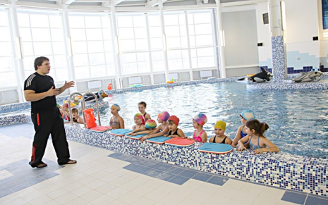  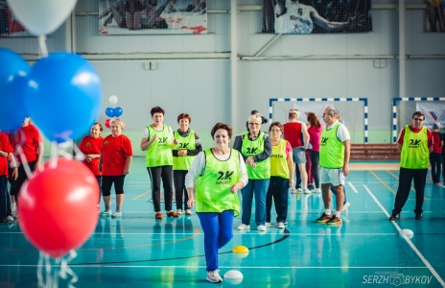  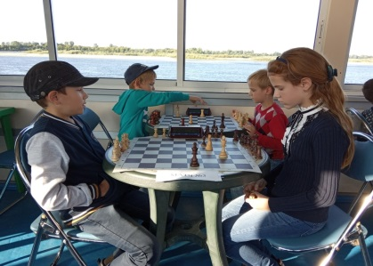  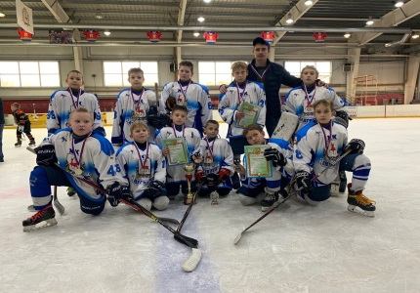  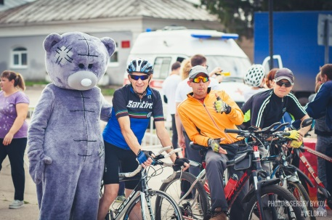  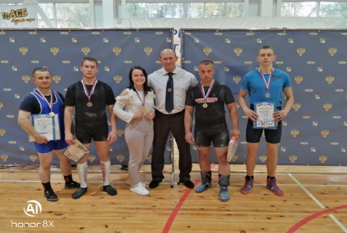  образовательный центр Гремячий, который является центром оздоровления детей и подготовки спортсменов Нижегородской области.  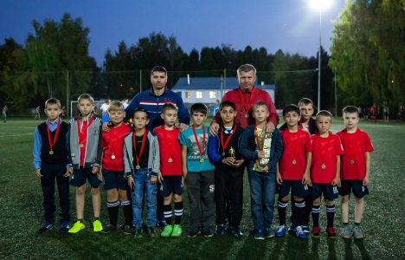  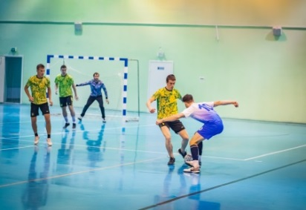  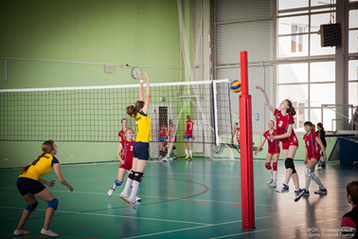  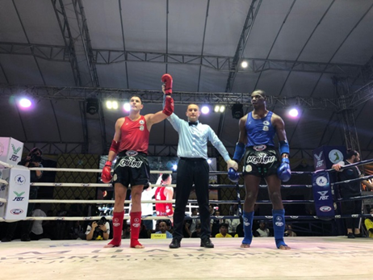
5. | Социально-экономические показатели | - Ведущие отрасли | Ведущей отраслью экономики Княгининского муниципального района является обрабатывающая промышленность, которая в структуре экономики занимает более 80 %. Ключевые предприятия –АО «Княгининское молоко» (производство пищевых продуктов, доля которого в общем объеме выпускаемой промышленной продукции – порядка 90 %) и АО «Княгининская швейная фабрика»( форменная спецодежда ведомственного назначения).  АО «Княгининское молоко» ведет свою историю от паромеханического завода, основанного в 1947 году. На сегодняшний день АО «Княгининское молоко» является крупнейшим центром по переработке молока не только по Нижегородской области, но и Российской Федерации. Предприятие прочно удерживает лидерские позиции в своей отрасли и официально признано «Лучшим предприятием по выпуску продукции высокого качества». Знаменитое масло "Крестьянское" входит в число 100 лучших товаров России с 2003 года, получая соответствующий диплом. Является регулярным участником выставки "Золотая Осень". Вся выпускаемая продукция прошла добровольную сертификацию на отсутствие ГМО и искусственных компонентов. В рамках инвестиционного проекта «Расширение и модернизация действующего производства АО «Княгининское молоко» по переработке молока с использованием передовых инновационных технологий «UltraClean» закуплена и установлена немецкая линия по производству и розливу цельномолочной продукции в ПЭТ- бутылку, мощностью 120 тонн в сутки, большая часть оборудования не имеет аналогов Российского производства. В августе 2012 года новое производство запущено, что способствовало значительному увеличению объемов.  АО «Княгининская швейная фабрика» была создана из кустарей-шапочников 8 марта 1928 года. В 1956 году по решению Правительства артель была передана в местную государственную промышленность. В настоящее время предприятие и его подразделения обеспечивают 80 процентов российского рынка форменных головных уборов для федеральных силовых структур.  Предприятие является одним из самых эффективных в своей отрасли, постоянно отмечается различными знаками отличия, в том числе трижды награждено Почетным штандартом Губернатора Нижегородской области.
 |  | - Инвестиции | - динамика объема инвестиций в основной капитал по крупным и средним предприятиям (график по годам)  Объем инвестиций в основной капитал  по крупным и средним предприятиям, млн. рублей
 |  | - Заработная плата | - динамика изменения уровня заработной платы (график по годам)  Среднемесячная заработная плата по годам, в рублях
 |  | - Отгрузка продукции | Объем отгрузки по крупным и средним предприятиям  по видам экономической деятельности за 2018 год  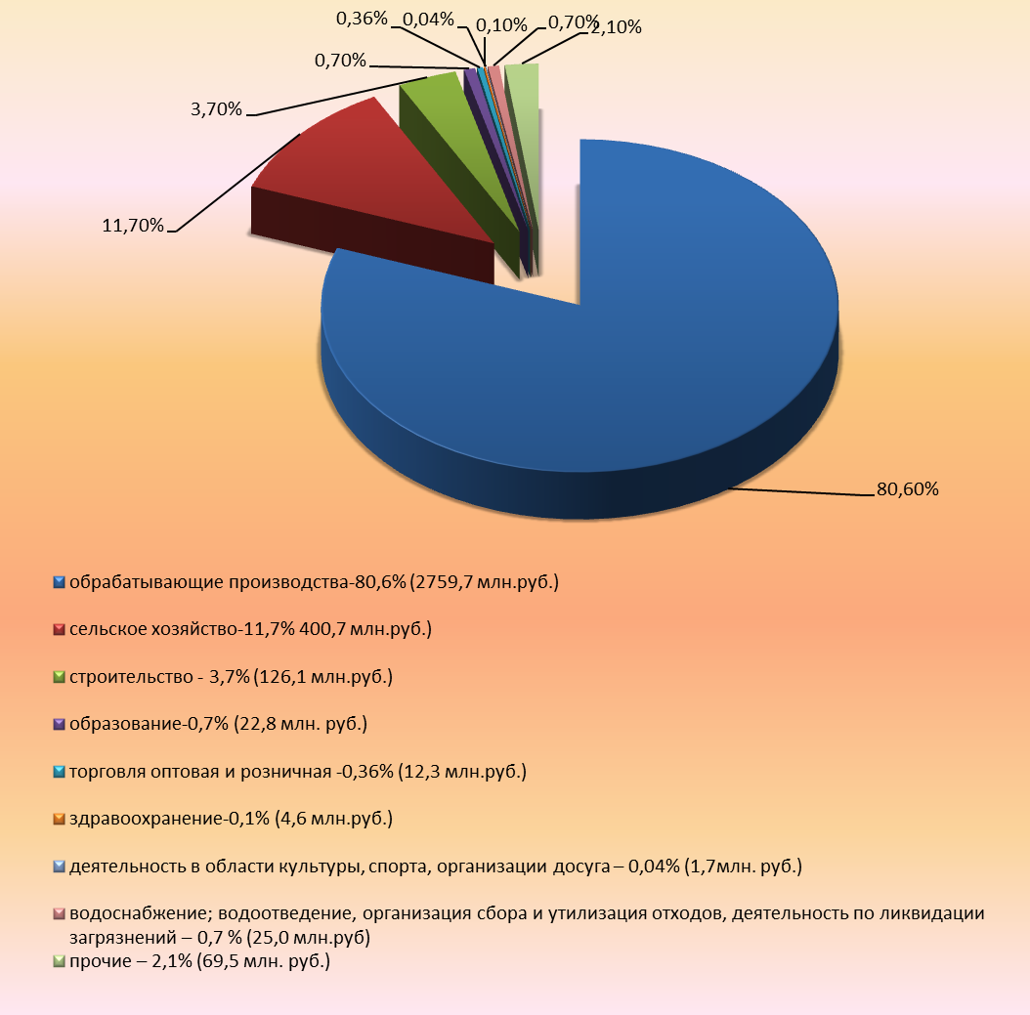  Объем отгрузки по крупным и средним предприятиям, млн. рублей
7. | Инвестиционный климат | - Инфраструктура поддержки бизнеса | - организации поддержки бизнеса (бизнес-центры, бизнес-инкубаторы, организации, оказывающие поддержку инвесторам, краткое описание, логотипы, фото)
 |  | - Муниципальные меры поддержки | - меры муниципальной поддержки (при наличии) (мера поддержки, условия и период предоставления, критерии проектов, которые могут претендовать на получение указанных мер поддержки, необходимые документы, порядок получения)
 |  | - Презентации перспективных инвестиционных площадок | - презентация наиболее перспективных инвестиционных площадок указаны в приложении 1, включающие в себя:  -схема площадки (снимок, фото) и ее расположение на карте МО  -тип площадки («зеленая»/«коричневая»)  -площадь  -категория земель  -вид разрешенного использования  -сведения об автомобильной (ж/д) и инженерной инфраструктуре  -правообладатель  -кадастровый номер (при наличии)
9. | Полезная информация | - Контактные данные | 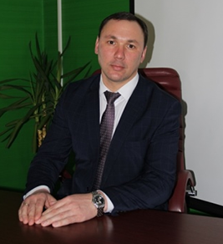  - Глава местного самоуправления Княгининского муниципального района – Тараканов Дмитрий Александрович,  Почтовый адрес: ул. Свободы, д.45, г. Княгинино, 606340  тел. 83166 4-14-63, факс 83166 4-14-65  e-mail: official@adm.kng.nnov.ru

